Báo cáo tiến độ, phần TV2: Đối tác và nhập kho
Mục | Nội dung
Thành viên | Lê Quốc Việt
MSSV | 2001240555
Vai trò | TV2, module Quản lý đối tác và nhập kho
Bảng sở hữu | ThuongHieu, NhaCungCap, PhieuNhap, ChiTietPhieuNhap
Nhánh làm việc | tv2-tuan1
Kiểm thử chéo | Module của TV3 (Sản phẩm và trưng bày)
1. Phạm vi công việc
Chức năng phải chạy được, theo bảng phân công của nhóm:
- Xem danh sách, tìm kiếm theo từ khoá, thêm, sửa Nhà cung cấp và Thương hiệu, có xác thực dữ liệu đầu vào (@Valid).
- Chặn xoá Thương hiệu đang có Sản phẩm, chặn xoá Nhà cung cấp đã có Phiếu nhập, hiển thị cảnh báo trên giao diện.
- Lập Phiếu nhập bằng form động: thêm hoặc xoá dòng chi tiết sản phẩm, tính tiền tự động bằng JavaScript.
- Lưu đồng thời Phiếu nhập và Chi tiết phiếu nhập trong một transaction.
- Tự động cộng dồn số lượng nhập vào tồn kho (soLuongTon) của sản phẩm.
- Màn hình cảnh báo sản phẩm sắp hết hàng (tồn kho <= 10).
Module có hai quy trình nghiệp vụ cần chạy đúng: ràng buộc khi xoá và nhập hàng cộng tồn kho trong một giao dịch.
2. Use case
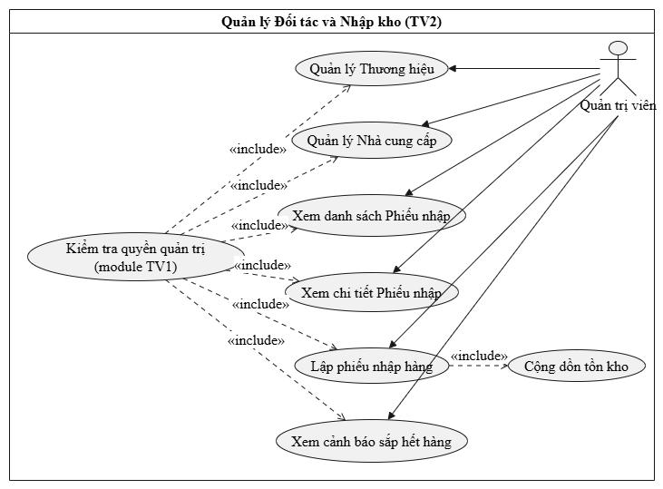
Hình 1. Sơ đồ use case module Quản lý đối tác và nhập kho.
Mã | Tên use case | Tác nhân
UC-TV2-01 | Quản lý nhà cung cấp (xem, tìm kiếm, thêm, sửa, xoá) | Quản trị viên
UC-TV2-02 | Lập phiếu nhập kho và cộng tồn kho | Quản trị viên
UC-TV2-03 | Quản lý thương hiệu (thêm, sửa, xoá có ràng buộc) | Quản trị viên
UC-TV2-04 | Xem cảnh báo sản phẩm sắp hết hàng | Quản trị viên
Đặc tả chi tiết hai use case chính UC-TV2-01 Quản lý nhà cung cấp và UC-TV2-02 Lập phiếu nhập kho và cộng tồn kho
nằm trong tệp dac-ta-use-case-tv2.md cùng thư mục; bản tóm tắt ở phần Phụ lục cuối báo cáo.
3. Thiết kế dữ liệu các bảng của module
Quan hệ:
- NhaCungCap 1–n PhieuNhap: mỗi phiếu nhập thuộc đúng một nhà cung cấp.
- PhieuNhap 1–n ChiTietPhieuNhap: mỗi phiếu có nhiều dòng chi tiết.
- ChiTietPhieuNhap n–1 SanPham (TV3): mỗi dòng nhập đúng một sản phẩm.
- ThuongHieu 1–n SanPham (TV3): thương hiệu đang có sản phẩm thì không được xoá.
Nhà cung cấp đã có phiếu nhập không được xoá, nhằm giữ nguyên lịch sử nhập hàng.

Bảng thuong_hieu
Cột | Kiểu | Ràng buộc | Ý nghĩa
id | bigint | Khoá chính, tự tăng | Mã thương hiệu
ten_thuong_hieu | varchar(100) | Duy nhất, bắt buộc | Tên thương hiệu
xuat_xu | varchar(255) | Bắt buộc | Nơi xuất xứ

Bảng nha_cung_cap
Cột | Kiểu | Ràng buộc | Ý nghĩa
id | bigint | Khoá chính, tự tăng | Mã nhà cung cấp
ten_nha_cung_cap | varchar(150) | Bắt buộc | Tên nhà cung cấp
so_dien_thoai | varchar(20) | Có thể trống | Số điện thoại
email | varchar(100) | Có thể trống | Địa chỉ email
dia_chi | varchar(255) | Có thể trống | Địa chỉ

Bảng phieu_nhap
Cột | Kiểu | Ràng buộc | Ý nghĩa
id | bigint | Khoá chính, tự tăng | Mã phiếu nhập
ngay_nhap | datetime | Mặc định: giờ hệ thống | Thời gian lập phiếu
tong_tien | bigint | Mặc định 0 | Tổng giá trị phiếu
ghi_chu | text | Có thể trống | Ghi chú thêm
nha_cung_cap_id | bigint | Khoá ngoại tới nha_cung_cap(id) | Thuộc nhà cung cấp nào

Bảng chi_tiet_phieu_nhap
Cột | Kiểu | Ràng buộc | Ý nghĩa
id | bigint | Khoá chính, tự tăng | Mã chi tiết
so_luong | int | Bắt buộc, lớn hơn 0 | Số lượng nhập
gia_nhap | bigint | Bắt buộc, lớn hơn 0 | Giá nhập 1 sản phẩm
phieu_nhap_id | bigint | Khoá ngoại tới phieu_nhap(id) | Thuộc phiếu nhập nào
san_pham_id | bigint | Khoá ngoại tới san_pham(id) | Nhập sản phẩm nào
Từ điển dữ liệu đầy đủ của bốn bảng nằm trong tệp tu-dien-du-lieu-tv2.docx.
4. Mô tả chức năng và nơi cài đặt
Mỗi chức năng đi đúng khuôn Spring MVC CRUD của nhóm:
Entity -> JpaRepository -> Service + ServiceImpl -> Controller -> view Thymeleaf.
Chức năng | Đường dẫn | Cài đặt chính
Xem danh sách, tìm kiếm nhà cung cấp theo từ khoá | GET /admin/nha-cung-cap | AdminNhaCungCapController, NhaCungCapServiceImpl
Thêm, sửa nhà cung cấp, xác thực @Valid | GET /admin/nha-cung-cap/them, /sua/{id}, POST /luu | AdminNhaCungCapController, NhaCungCapServiceImpl
Xoá nhà cung cấp, chặn khi đã có phiếu nhập | POST /admin/nha-cung-cap/xoa/{id} | NhaCungCapServiceImpl.xoa, LoiNghiepVu
Thêm, sửa thương hiệu, chặn xoá khi đang có sản phẩm | /admin/thuong-hieu/... | Controller và service thương hiệu, LoiNghiepVu
Lập phiếu nhập, form động thêm hoặc xoá dòng, tự tính tiền | GET /admin/phieu-nhap/them | templates/admin/phieu-nhap/form.html (JavaScript)
Lưu phiếu nhập, chi tiết và cộng tồn kho trong một transaction | POST /admin/phieu-nhap/luu | AdminPhieuNhapController.luuPhieuNhap, PhieuNhapServiceImpl.luuQuyTrinhNhapHang
Cảnh báo sản phẩm sắp hết hàng (tồn <= 10) | /admin/canh-bao-kho | Controller và service cảnh báo kho
Cột Đường dẫn ghi theo quy ước đặt tên của nhóm, cần đối chiếu lại với route thực tế trong mã nguồn.
Một số điểm kỹ thuật đáng chú ý:
- Giao dịch nhập hàng. PhieuNhapServiceImpl.luuQuyTrinhNhapHang lưu PhieuNhap, các ChiTietPhieuNhap rồi cộng soLuong vào soLuongTon của từng SanPham trong cùng một transaction. Lỗi ở bất kỳ bước nào, kể cả cập nhật tồn kho, đều rollback toàn bộ, không lưu phiếu nhập, giữ nhất quán theo ACID.
- Form lập phiếu động. Quản trị viên bấm "Thêm sản phẩm" để thêm dòng, xoá dòng không cần; JavaScript tính thành tiền từng dòng (số lượng nhân giá nhập) và tổng tiền ngay khi nhập, đồng thời chặn gửi form khi chưa chọn nhà cung cấp hoặc số lượng, giá nhỏ hơn hoặc bằng 0. Phía máy chủ vẫn xác thực lại dữ liệu.
- Không xoá mất lịch sử. Nhà cung cấp đã có phiếu nhập thì NhaCungCapServiceImpl.xoa ném LoiNghiepVu, giao diện hiện cảnh báo đỏ và dữ liệu giữ nguyên. Thương hiệu đang có sản phẩm cũng bị chặn xoá tương tự.
- Xác thực dữ liệu đầu vào. Biểu mẫu nhà cung cấp và thương hiệu dùng @Valid; lỗi hiện dưới từng ô.
- Cảnh báo kho thấp. Màn hình riêng liệt kê sản phẩm có soLuongTon <= 10 để thủ kho kịp lập phiếu nhập mới.
5. Màn hình thực thi
5.1. Nhà cung cấp và thương hiệu
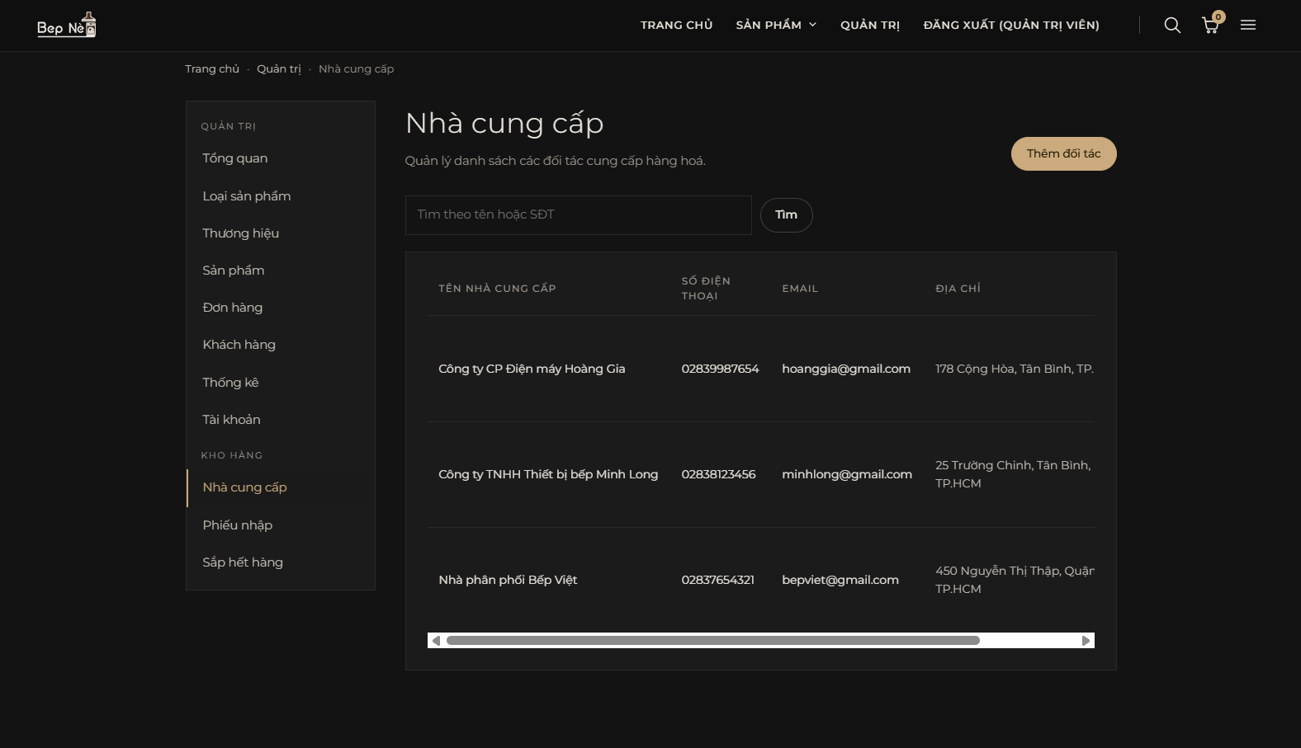
Hình 2. Danh sách nhà cung cấp
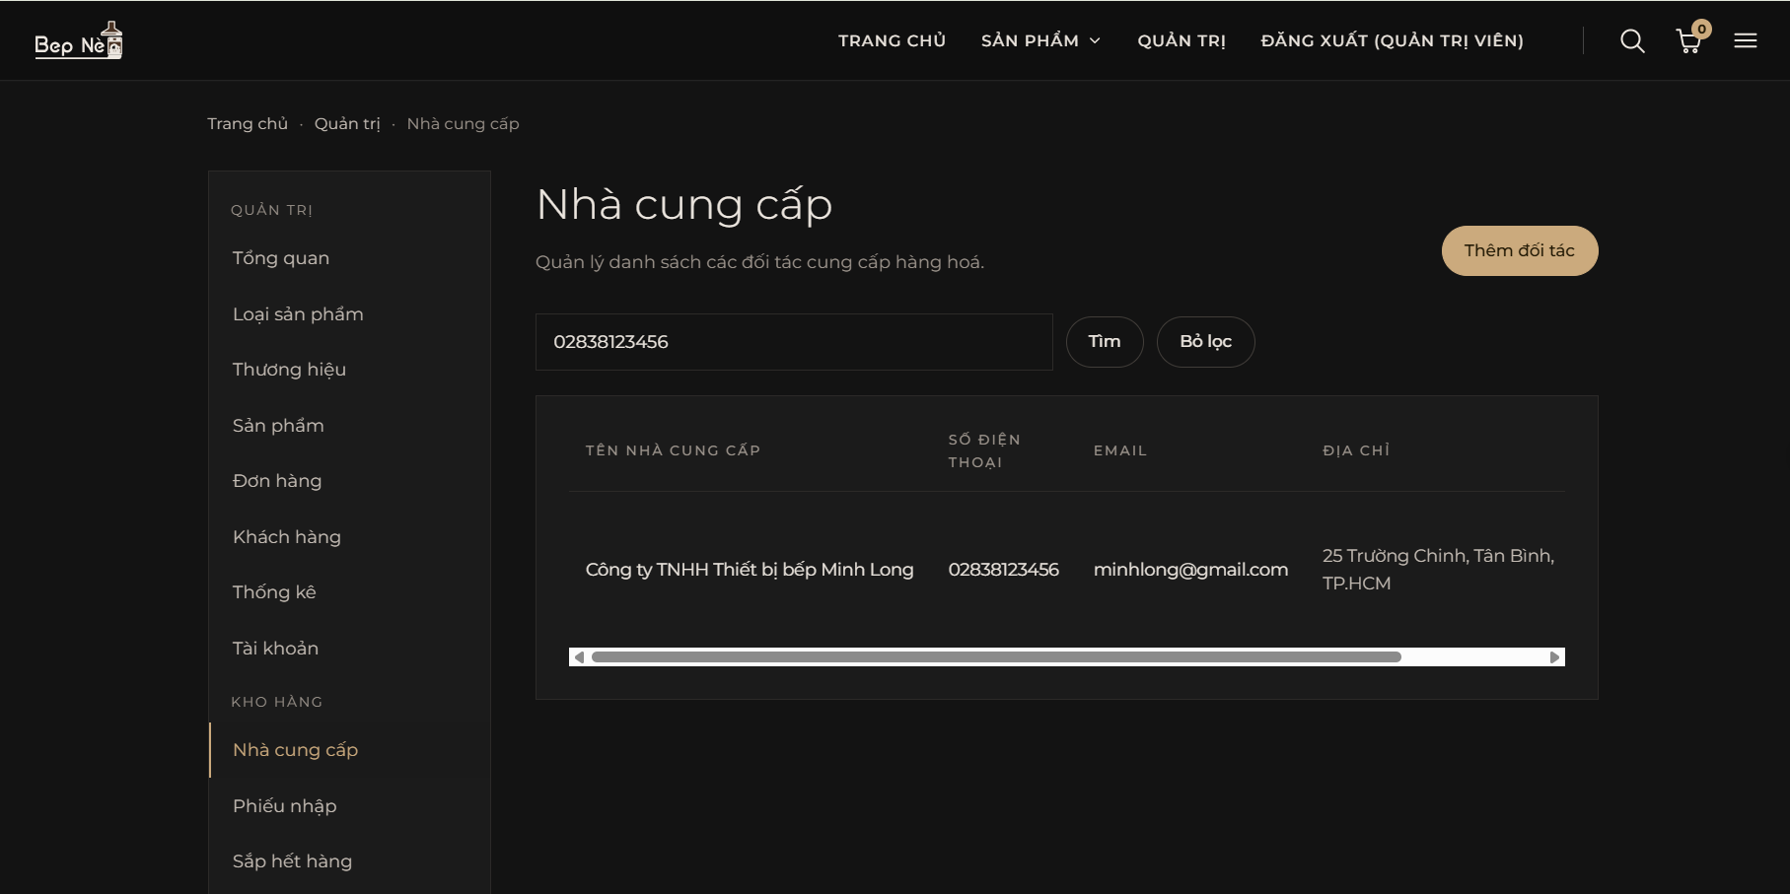
Hình 3. Tìm kiếm nhà cung cấp theo từ khoá
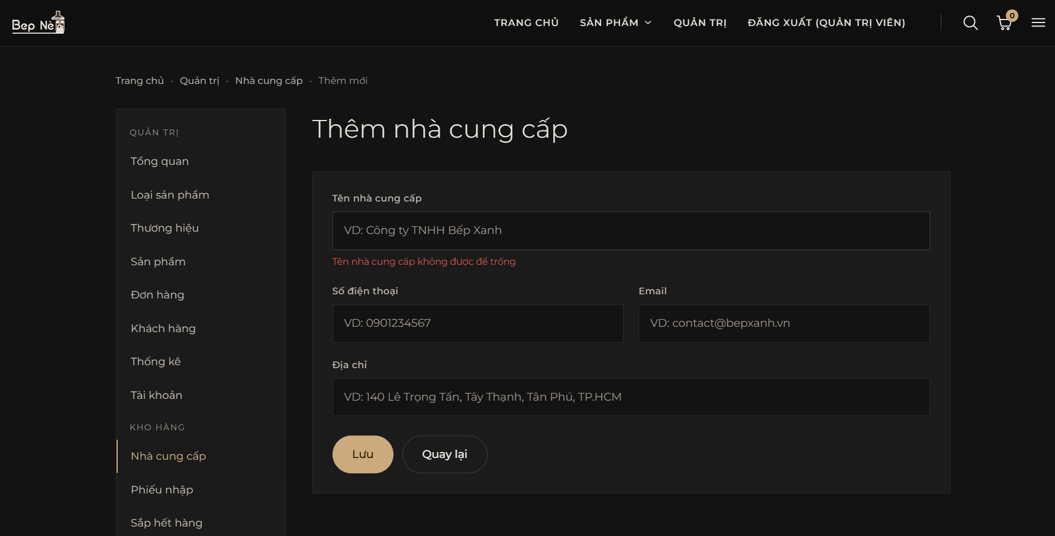
Hình 4. Biểu mẫu thêm nhà cung cấp, lỗi hiện dưới ô khi bỏ trống tên

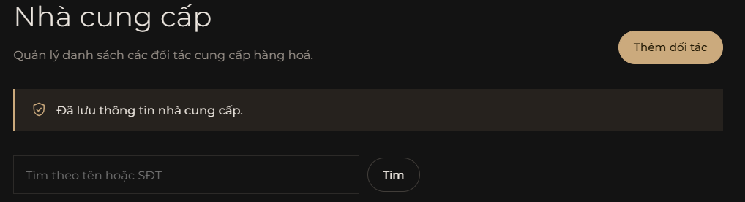
Hình 5. Thêm hoặc sửa nhà cung cấp thành công
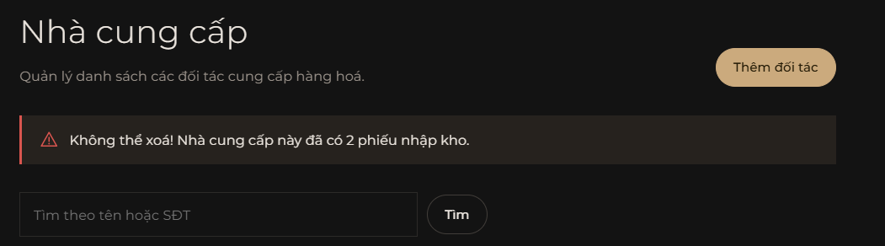
Hình 6. Chặn xoá nhà cung cấp đã có phiếu nhập, cảnh báo đỏ
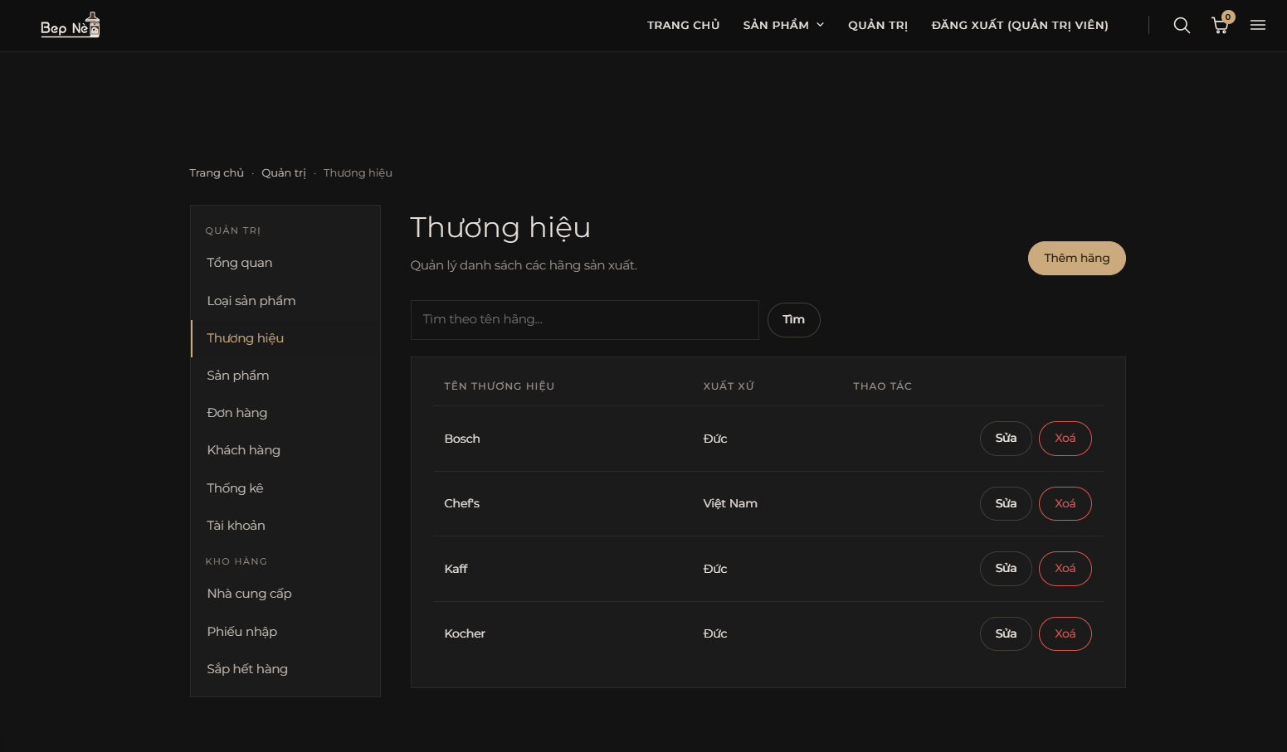
Hình 7. Danh sách và biểu mẫu thương hiệu
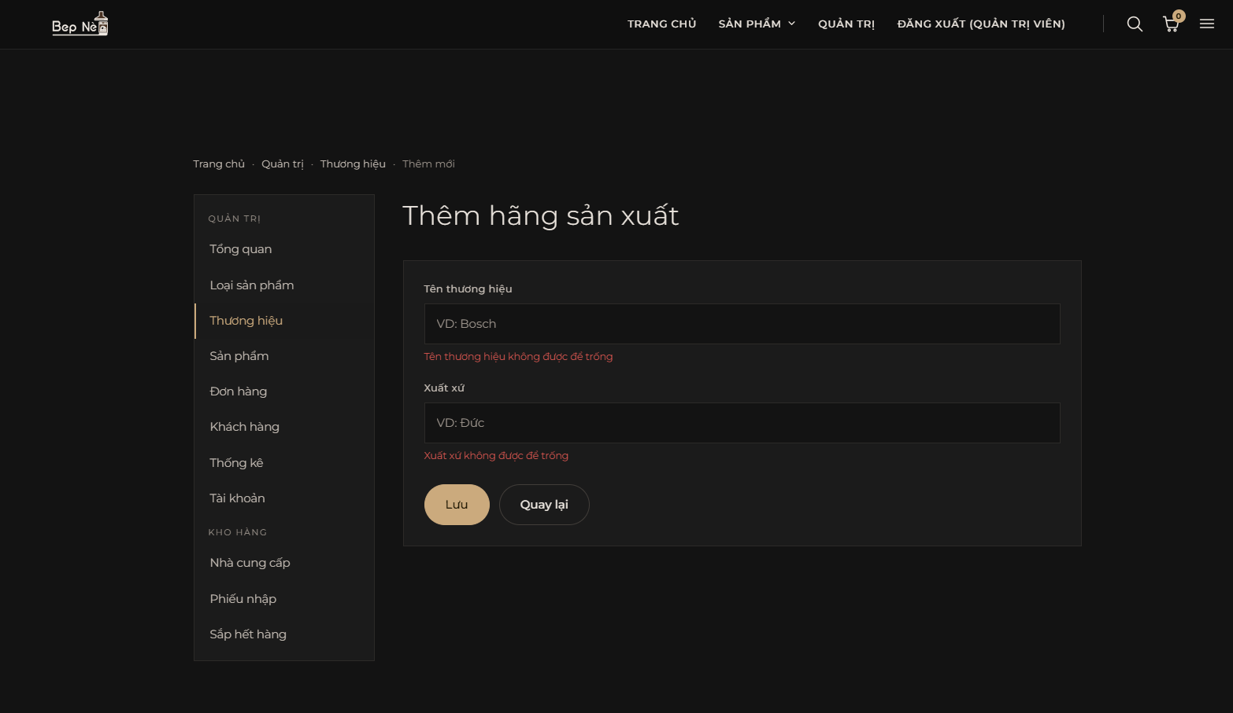
Hình 7. Biểu mẫu nhập thương hiệu
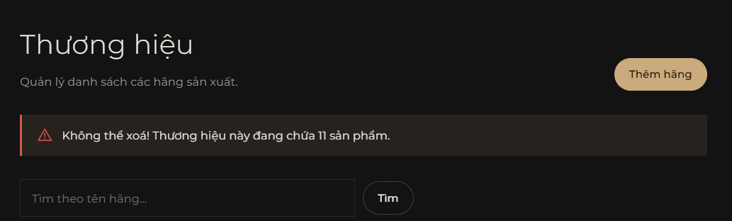
Hình 8. Chặn xoá thương hiệu đang có sản phẩm
5.2. Nhập kho và cảnh báo tồn kho
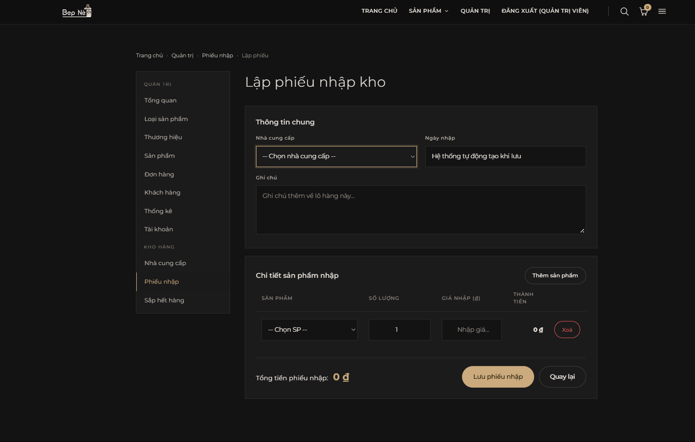
Hình 9. Form lập phiếu nhập, chưa có dòng sản phẩm
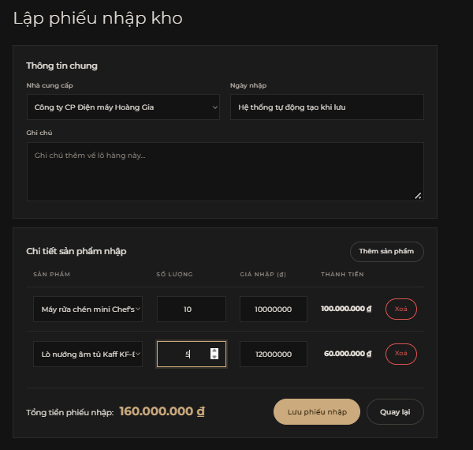
Hình 10. Thêm nhiều dòng sản phẩm, thành tiền và tổng tiền tự tính
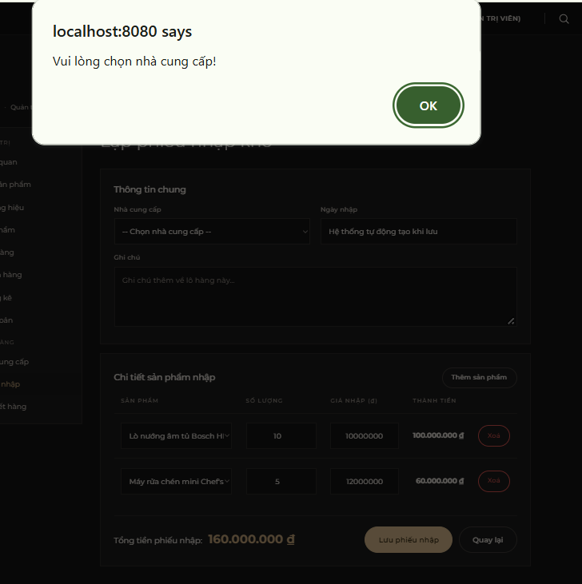
Hình 11. JavaScript chặn lưu khi chưa chọn nhà cung cấp hoặc số lượng, giá không hợp lệ
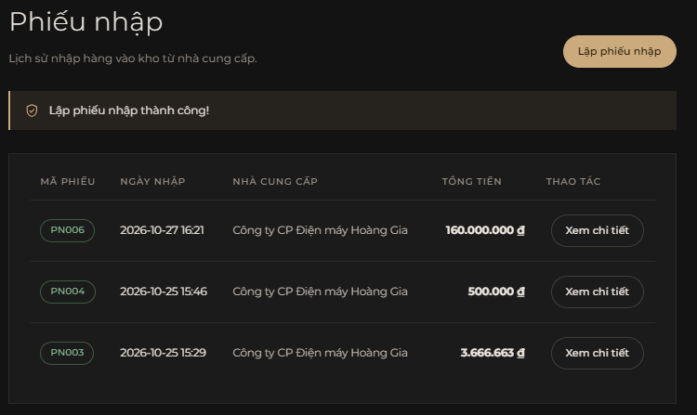
Hình 12. Lập phiếu nhập thành công
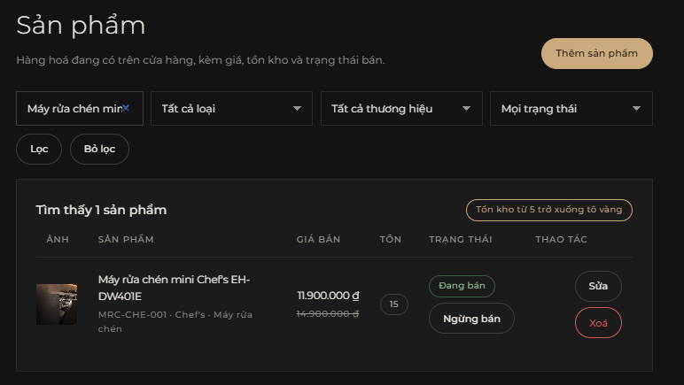
Hình 13. Sản phẩm trước khi lập phiếu nhập.
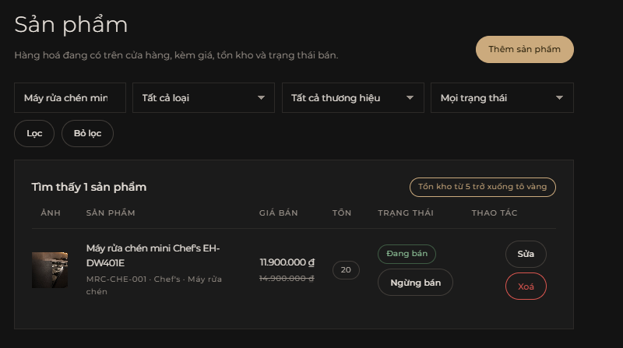
Hình 14. Sản phẩm sau khi lập phiếu nhập.
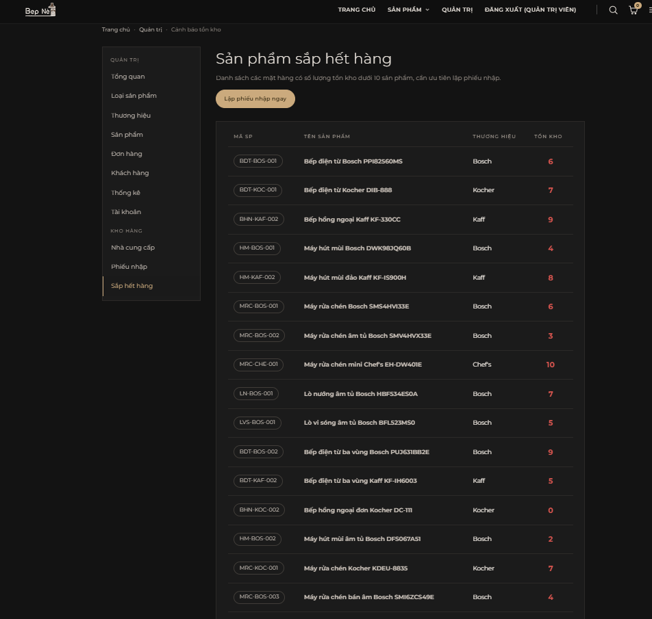
Hình 15. Màn hình cảnh báo sản phẩm sắp hết hàng (tồn <= 10)
6. Dữ liệu mẫu
Dữ liệu mẫu nằm chung trong src/main/resources/data.sql của nhóm, chạy mỗi lần khởi động (spring.sql.init.mode=always), dùng INSERT IGNORE theo khoá chính nên chạy lại nhiều lần không bị trùng.
Bảng | Số dòng | Ghi chú
thuong_hieu | 4 | Bosch, Kaff, Kocher (Đức), Chef's (Việt Nam)
nha_cung_cap | 3 | Dùng cho phiếu nhập
phieu_nhap | [điền] | Phiếu mẫu để thử danh sách và chặn xoá nhà cung cấp
chi_tiet_phieu_nhap | [điền] | Dòng chi tiết của các phiếu mẫu
Các trường hợp đặc biệt cố ý đưa vào để thử chức năng của module:
- Sản phẩm hết hàng: BHN-KOC-002 (tồn 0), dùng thử cảnh báo kho và nhập bổ sung.
- Sản phẩm sắp hết hàng (tồn từ 1 tới 5): 8 sản phẩm, ví dụ HM-BOS-002 còn 2, hiện trong màn hình cảnh báo.
- Nhà cung cấp đã có phiếu nhập: dùng thử chặn xoá và cảnh báo đỏ.
- Nhà cung cấp chưa có phiếu nhập: dùng thử xoá thành công.
- Thương hiệu đang có sản phẩm: dùng thử chặn xoá thương hiệu.
7. Giao diện phía quản trị
Giao diện dùng chung hệ thống của nhóm (site.css, ung-dung.css, các fragment trong layout/fragments.html), không thêm thư viện nào.
Các trang phía quản trị do TV2 làm:
Trang | Thành phần chính
Nhà cung cấp | Danh sách, ô tìm theo từ khoá, nút Thêm, Sửa, Xoá, cảnh báo đỏ khi bị chặn xoá
Biểu mẫu nhà cung cấp, thương hiệu | Các ô nhập, lỗi @Valid hiện dưới từng ô
Thương hiệu | Danh sách, biểu mẫu thêm và sửa, cảnh báo khi bị chặn xoá
Lập phiếu nhập | Chọn nhà cung cấp, bảng chi tiết sản phẩm thêm hoặc xoá dòng, thành tiền và tổng tiền tự tính, nút Lưu phiếu nhập
Cảnh báo sắp hết hàng | Danh sách sản phẩm có tồn kho <= 10
Thông báo lỗi nghiệp vụ hiển thị màu đỏ, nói rõ lý do bị từ chối.
8. Kiểm thử phần TV2
Các ca kiểm thử dưới đây chạy trên ứng dụng thật với cơ sở dữ liệu mới tạo. Cột Kết quả điền sau khi chạy.
Mã | Ca kiểm thử | Kết quả mong đợi | Kết quả
TC-NCC-01 | Mở trang Nhà cung cấp | Hiện đủ danh sách nhà cung cấp | [điền]
TC-NCC-02 | Tìm nhà cung cấp theo từ khoá có và không có kết quả | Lọc đúng; không có kết quả thì hiện danh sách rỗng hoặc thông báo | [điền]
TC-NCC-03 | Lưu biểu mẫu nhà cung cấp để trống tên | Không lưu, báo lỗi dưới ô tên | [điền]
TC-NCC-04 | Thêm nhà cung cấp đủ thông tin | Lưu thành công, hiện trong danh sách | [điền]
TC-NCC-05 | Sửa thông tin nhà cung cấp | Dữ liệu được cập nhật | [điền]
TC-NCC-06 | Xoá nhà cung cấp chưa có phiếu nhập | Xoá thành công | [điền]
TC-NCC-07 | Xoá nhà cung cấp đã có phiếu nhập | Báo lỗi đỏ, không xoá | [điền]
TC-TH-01 | Xoá thương hiệu đang có sản phẩm | Báo lỗi, không xoá | [điền]
TC-TH-02 | Xoá thương hiệu chưa có sản phẩm | Xoá thành công | [điền]
TC-PN-01 | Mở form lập phiếu nhập | Có nhà cung cấp để chọn, bảng chi tiết trống | [điền]
TC-PN-02 | Thêm 2 dòng sản phẩm, số lượng 3 giá 100000 và số lượng 2 giá 50000 | Thành tiền 300000 và 100000, tổng tiền 400000 | [điền]
TC-PN-03 | Xoá một dòng chi tiết | Tổng tiền tính lại ngay | [điền]
TC-PN-04 | Bấm Lưu khi chưa chọn nhà cung cấp | JavaScript chặn gửi, báo lỗi | [điền]
TC-PN-05 | Nhập số lượng hoặc giá bằng 0 hoặc số âm | JavaScript chặn gửi, báo lỗi | [điền]
TC-PN-06 | Lưu phiếu nhập hợp lệ | Lưu PhieuNhap và ChiTietPhieuNhap, báo thành công | [điền]
TC-PN-07 | So sánh soLuongTon trước và sau khi lưu phiếu | Tồn kho tăng đúng bằng số lượng nhập | [điền]
TC-PN-08 | Gây lỗi khi cập nhật tồn kho | Rollback, không có phiếu nhập nào được lưu, tồn kho giữ nguyên | [điền]
TC-CB-01 | Mở màn hình cảnh báo | Chỉ hiện sản phẩm có tồn <= 10 | [điền]
TC-CB-02 | Nhập thêm cho sản phẩm đang sắp hết hàng để tồn vượt 10 | Sản phẩm biến khỏi danh sách cảnh báo | [điền]
TC-PQ-01 | Tài khoản khách mở hoặc gửi POST tới các đường dẫn quản trị của module | Bị chặn theo phân quyền của TV1 | [điền]
9. Mức độ hoàn thành
Chức năng | Mức độ | Ghi chú
Xem, tìm kiếm, thêm, sửa Nhà cung cấp và Thương hiệu | Hoàn thành | Có xác thực @Valid
Ràng buộc xoá Thương hiệu và Nhà cung cấp | Hoàn thành | Ném LoiNghiepVu, cảnh báo đỏ trên giao diện
Lập phiếu nhập bằng form động | Hoàn thành | Thêm hoặc xoá dòng, tự tính tiền bằng JavaScript
Lưu phiếu nhập trong transaction và cộng tồn kho | Hoàn thành | Rollback toàn bộ khi lỗi
Cảnh báo sắp hết hàng | Hoàn thành | Ngưỡng tồn <= 10
Bộ lọc phiếu nhập theo khoảng thời gian | Chưa làm | Dự kiến tuần 11
Sơ đồ use case, đặc tả use case | Hoàn thành | use-case-tv2.png, dac-ta-use-case-tv2.md
Mô tả chức năng, từ điển dữ liệu | Hoàn thành | docs/chuc-nang.md, tu-dien-du-lieu-tv2.docx
Việc theo tiến độ tuần của nhóm:
Tuần | Việc | Trạng thái
5 | Liệt kê chức năng của module vào docs/chuc-nang.md | Xong
6 | Vẽ mockup màn hình, viết Entity và Repository | Xong
7 | Hoàn thiện lập trình chức năng, tạo Pull Request vào main | Xong
7 | Kiểm thử chéo module Sản phẩm (TV3) | Đã hoàn thành nghiệm thu
8 | Chụp màn hình và viết phần báo cáo cá nhân | Xong (tài liệu này)
10. Kế hoạch tuần 9 tới 14
Tuần | Việc dự kiến
9 | Hỗ trợ TV3 sửa các bug giao diện (nếu có) phát hiện qua kiểm thử chéo
10 | Rà soát lại luồng kiểm tra tồn kho khi TV4 (Đặt hàng) tiến hành merge code
11 | Bổ sung thêm bộ lọc theo khoảng thời gian (Từ ngày - Đến ngày) cho Danh sách Phiếu nhập
12-13 | Phối hợp rà soát toàn bộ giao diện theo QUY_TAC_GIAO_DIEN.md
14 | Hoàn thiện báo cáo tổng kết, tập demo luồng Nhập hàng -> Trưng bày -> Bán hàng
PHỤ LỤC: ĐẶC TẢ USE CASE
UC-TV2-01. Quản lý Nhà cung cấp
- Mô tả: Cho phép quản trị viên xem, thêm, sửa, xóa thông tin nhà cung cấp và tìm kiếm nhà cung cấp.
- Điều kiện trước: Đăng nhập với quyền ADMIN.
- Luồng chính:
- Truy cập chức năng Nhà cung cấp.
- Điền biểu mẫu thêm/sửa, hệ thống kiểm tra bỏ trống (@Valid).
- Lưu và hiển thị danh sách.
- Luồng ngoại lệ (Xóa): Khi bấm Xóa, nếu nhà cung cấp đã có phiếu nhập, hệ thống từ chối xóa và ném LoiNghiepVu, hiển thị cảnh báo đỏ bảo vệ dữ liệu.
UC-TV2-02. Lập phiếu nhập kho & Cộng tồn kho
- Mô tả: Lập phiếu nhập, tạo bảng chi tiết động, tính tiền và cập nhật tồn kho sản phẩm.
- Điều kiện trước: Có sẵn dữ liệu Sản phẩm và Nhà cung cấp.
- Luồng chính:
- Mở Form Lập phiếu nhập.
- Chọn nhà cung cấp, thêm các dòng sản phẩm, điền số lượng và giá.
- Nhấn Lưu, JavaScript kiểm tra dữ liệu không trống, số lượng/giá > 0.
- Backend nhận dữ liệu, lưu vào PhieuNhap và ChiTietPhieuNhap.
- Cộng dồn số lượng vào cột soLuongTon của từng SanPham.

